Памятка о газовой безопасности
26.03.2025
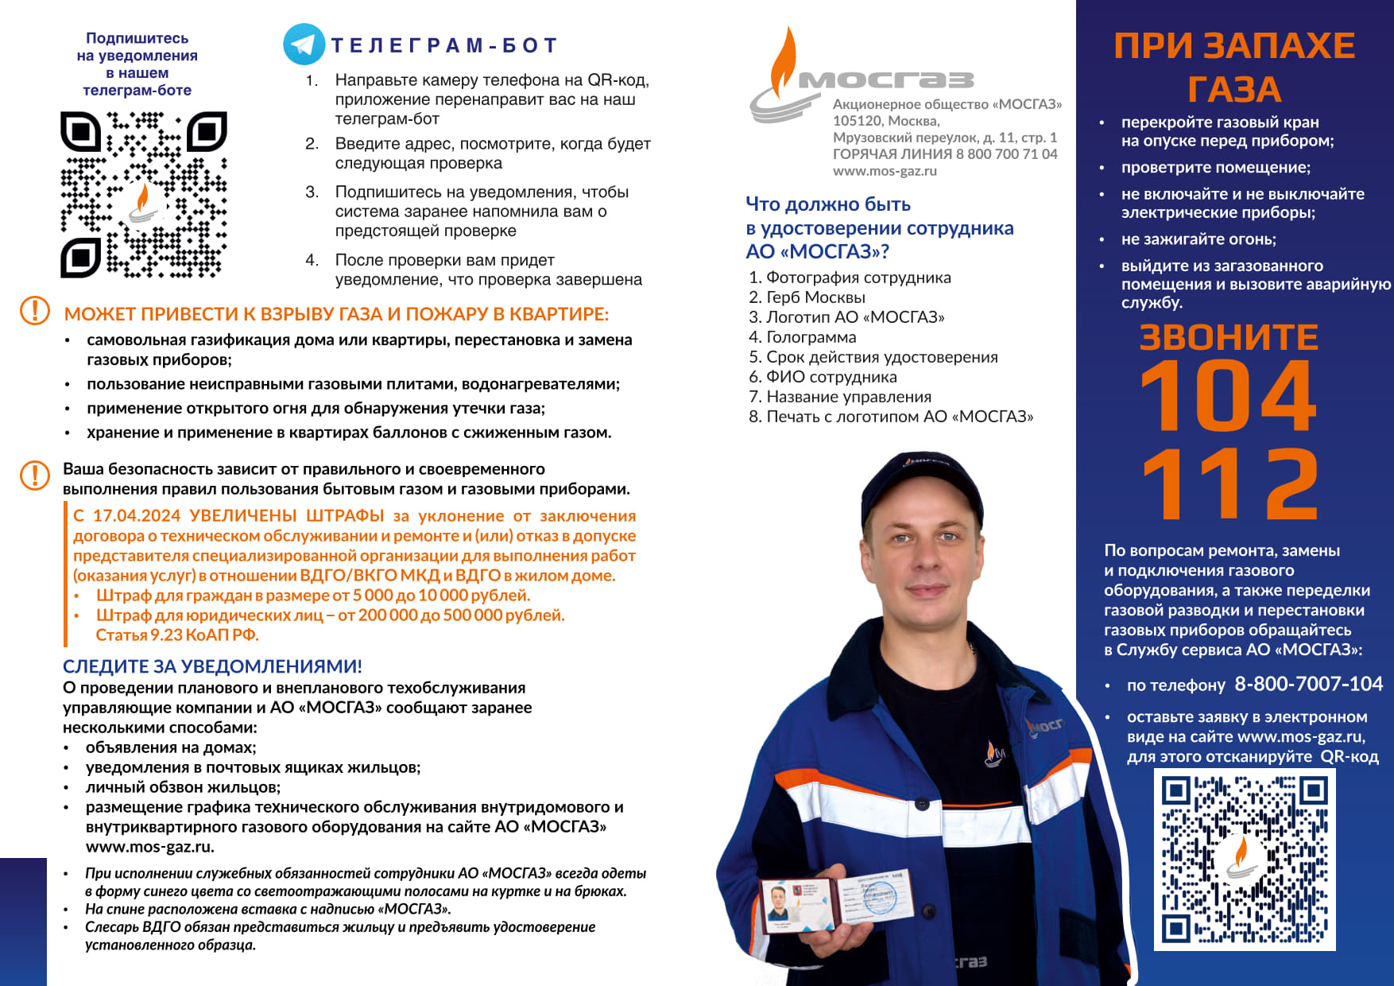
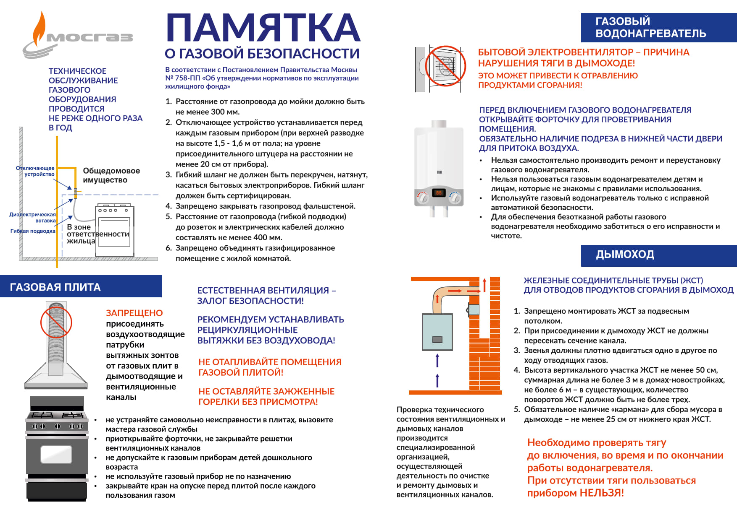

Адрес страницы: http://nekrasovka.mos.ru/directions-of-activity/mosgaz/detail/12878699.html
Управа района Некрасовка города Москвы

